任务申请部门 | 服务运营部 |  | 申请人 |  | 曾宸
任务提出时间 | 2020年8月 03日 |  | 要求完成时间 |  | 2020年8 月 04日
客户姓名/职务 | 张 驰 |  | 联系电话
费用归属 | 合同 |  | 合同名称 |  | 合同名称：厦门市污染源自动监控平台升级和技术服务  合同编号： FA19623(X)  合同期限： 2021-07-01
任务名称 | 厦门市平台数据共享问题
工作要求 | 厦门市平台数据共享库表 ：[ShareMonitorData].[WaterOutputFacHourData] 里面的数据不完全，业务库里面的[md].[hour_water]、并没有全部共享到共享表里面，导致共享表废水小时数据 的绝大部分站点的监测项只有B01 流量这个因子，无其他污染物。SharePSInfo.MonitorOutputInfo，排口信息表里没有数据，日志报重复键。  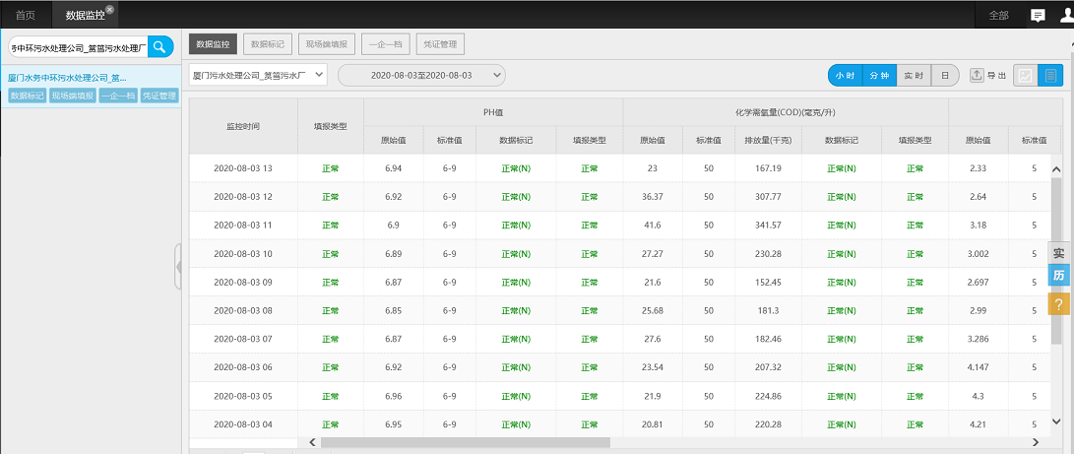  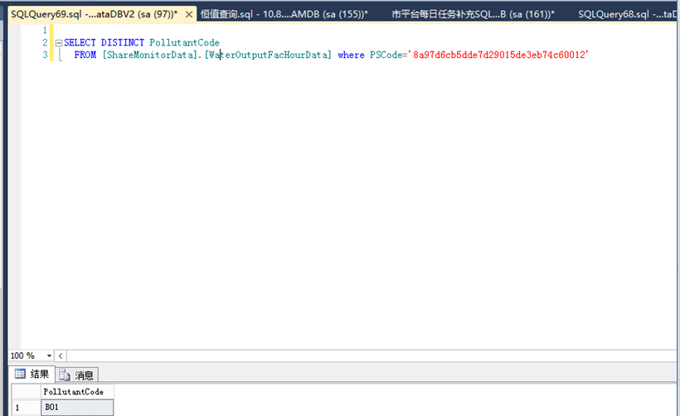  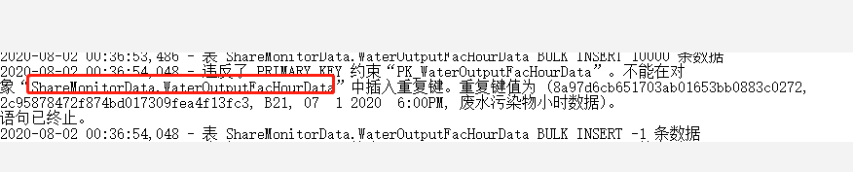  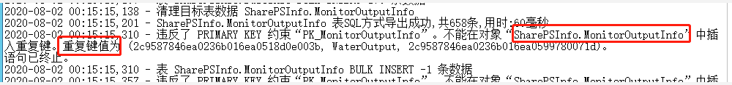  有远程服务器或是应用服务器需求请联系曾宸。  申请部门负责人审批：
实施部门  审批 | 签名/时间：
实施人 | 责 | 工作量 |  |  |  | 完成时间 | 年 月 日
完成情况确认 | 实施部门确认： 申请人确认：
满意度评价 | □优秀（5分）□满意（4分）□一般（3分）□较差（2分）□很差（1分）  若任务单实施过程优秀、较差或很差，请给出原因：  签名/时间：
特殊情况说明

